FICHA DE REMEDIAÇÃO Nº 15
ASSUNTO: Escalas
NOME: _________________________________ TURMA: _______ Nº: _____ AVAL: _______
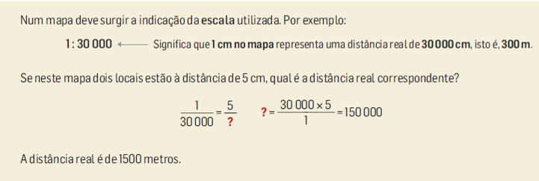
Observa:

- Explica o significado das seguintes frases.
  - Um mapa foi desenhado à escala 1 : 150 000 .
_____________________________________________________________________
  - Desenhei uma joaninha à escala 3 : 1 .
_____________________________________________________________________

- Completa.
  - À escala , 5 cm representam uma distância real de ____________ metros.
  - À escala , 8 m representam-se no desenho por ____________ cm.

- Um comprimento de 40 m está representado, num desenho, por 16 cm. Qual é a escala do desenho?

____________________________________________________________________

- A figura ao lado representa um terreno à escala .
Quais são as dimensões reais do terreno? Qual é a sua área?

_____________________________________________________________________

